ВЕТКОИЗМЕЛЬЧИТЕЛЬ
«ДАЧНЫЙ»
С ПЛОЩАДКОЙ ПОД ДВИГАТЕЛЬ
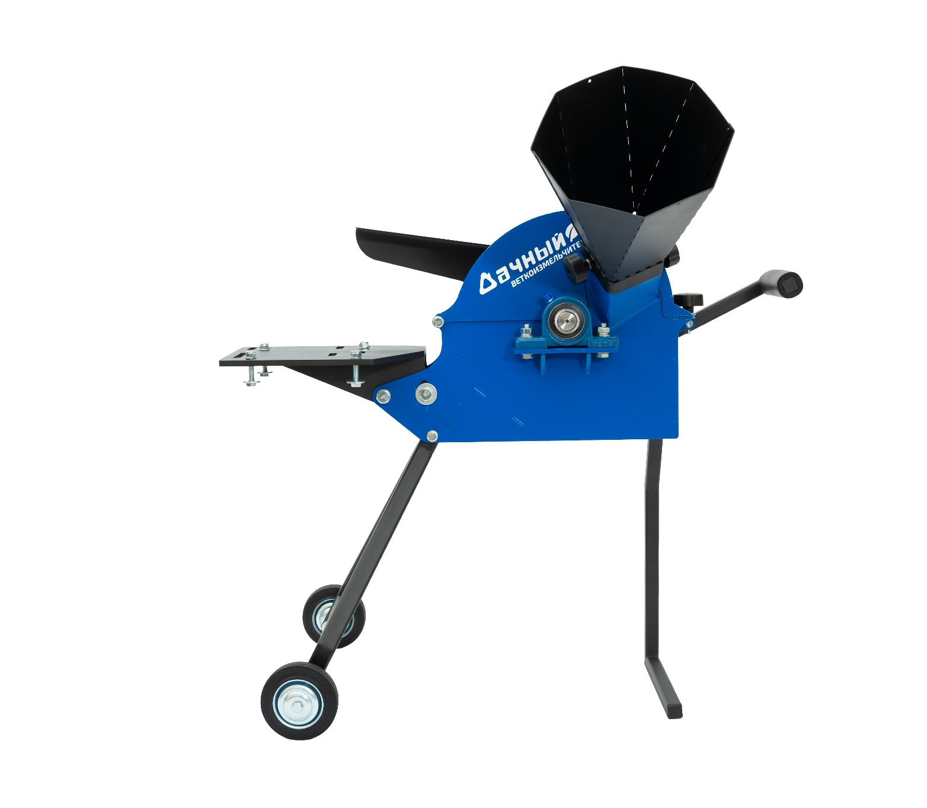
Инструкция по использованию

1. Назначение и общий вид изделия
Измельчитель веток с площадкой под двигатель «Дачный» (далее - измельчитель) является устройством, предназначенным для измельчения веток деревьев и кустарников диаметром в поперечном сечении до 70 мм, работающим от электродвигателя, либо от двигателя внутреннего сгорания посредством клиноремённой передачи. Общий вид представлен на Рис 1.
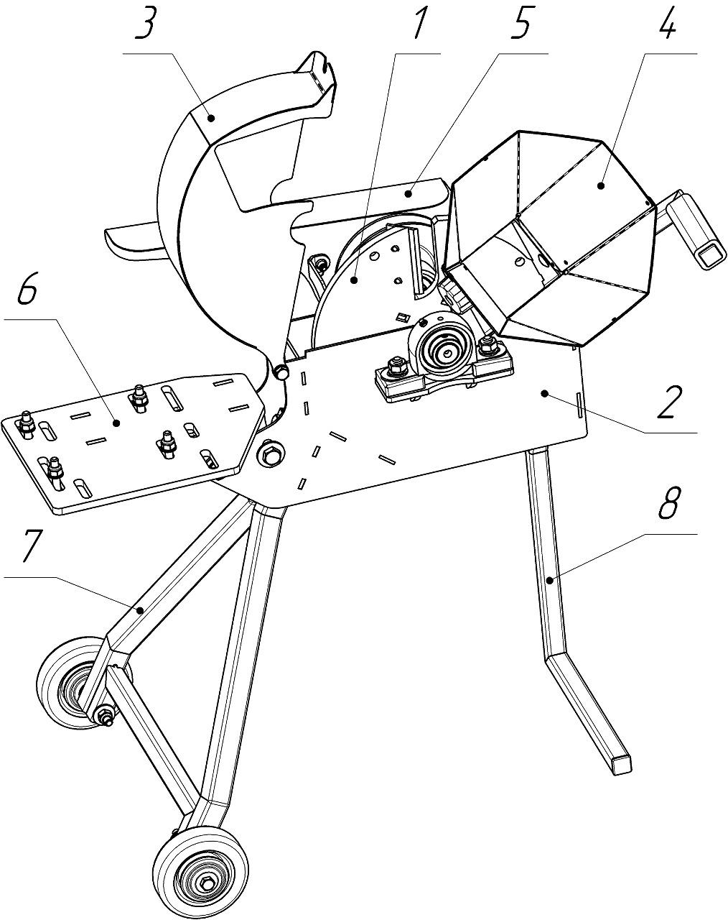
Рисунок 1 — Основные узлы базовой комплектации веткоизмельчителя с площадкой под двигатель «Дачный»

1. Диск рубительный со шкивом | 5. Кожух ременной передачи
2. Корпус | 6. Площадка двигателя
3. Кожух рубительного диска | 7. Стойка колёсной базы
4. Горловина приёмная | 8. Опора с ручкой

2. Технические характеристики и описание веткоизмельчителя с площадкой под двигатель «Дачный»
Диск рубительный (1) состоит из вала, установленных на него подшипниковых узлов, диска, ведомого шкива и установленных на диск ножей. Ведомый шкив обеспечивает совместимость измельчителя с клиновыми ремнями сечений А, В(Б) по ГОСТ 1284-89 и SPA, SPB, XPA, XPB по ISO 4184 и состоит из двух полушкивов, выполненных методом холодной штамповки из листового металла. Ножи установлены на диск болтовым соединением и имеют регулировку по вылету режущей кромки относительно поверхности диска, что обеспечивает уменьшение или увеличение размера щепы после измельчения веток. Подшипниковые узлы закрытого типа, самоцентрирующиеся, с возможностью пополнения смазки через масленки (тавотницы).
Корпус (2) состоит из передней и задней стенок, обечаек, связывающих стенки отдельных опор для подшипниковых узлов, усиленных ребрами жесткости. В переднюю стенку установлена приёмная горловина. Все элементы корпуса фиксируются между собой по сопрягаемым поверхностям сварным соединением, обеспечивая единую пространственную конструкцию. К опорам корпуса (2) болтовым соединением крепятся подшипниковые узлы диска рубительного (1). На корпус (2), при помощи шарнирного и болтового быстросъёмного соединений, установлен кожух диска (3). Кожух диска (3) состоит из передней и задней стенок и двух обечаек. Сопрягаемые элементы соединены между собой сварными швами. Кожух диска (3) обеспечивает защиту оператора от случайного прикосновения к вращающимся элементам измельчителя и от вылета щепы в процессе эксплуатации.
К горловине корпуса (2), при помощи болтового быстросъемного соединения крепится приёмная горловина (5). Приёмная горловина (5) состоит из двух элементов раструба и двух элементов соединительного хомута и обеспечивает подачу ветвистого материала диаметром до 218 мм в зону измельчения размером 76х76 мм. К ребру корпуса (2), при помощи болтового соединения, крепится стойка колёсной базы (7). Стойка колёсной базы (7) состоит из двух опор, соединяющей их распорки, двух колес, которые крепятся к опорам и распорке при помощи болтового соединения. С другой стороны к стенке корпуса крепится опора (8), которая также является ручкой измельчителя.
Защитный кожух (8) установлен на корпус (2) посредством кронштейна. Служит для защиты оператора от случайного прикосновения к вращающемуся ведомому шкиву и опасной зоны набегающей части клинового ремня. К стенкам корпуса (2) при помощи болтового соединения крепится площадка двигателя (6). Площадка двигателя (6) предназначена для обеспечения совместимости измельчителя с двигателями и регулировки натяжения ременной передачи двигателя с рубительным диском (1). Одно болтовое соединение площадки двигателя (6) выступает в качестве шарнира, второе болтовое соединение имеет овальные пазы на стенке корпуса (2) и предназначено для надёжной фиксации площадки (6) относительно корпуса после натяжки ременной передачи.

Габаритные размеры, мм | 773х568х850
Вес, кг | 24
Максимальный диаметр перерабатываемых веток, мм | 70
Материалы | - Сталь СТ-3сп ГОСТ 14637-89 (корпус, рама, опора, рубительный диск)  - Сталь 08пс ГОСТ 16523 (защитные кожухи, приёмная горловина, стопорные шайбы)
Материал ножей | Быстрорежущая сталь HSS18%W
Размер ножа, мм | 80х35х3
Количество рубительных ножей, шт | 2
Размер приёмной горловины, мм | 218х218
Страна-производитель | Российская Федерация
Применяемые двигатели:
– электродвигатели, соответствующие размерам моделей: АИРЕ80С2, АИРЕ90L2, АИР100S2, 2,2 AL-220;
– двигатели внутреннего сгорания, соответствующие параметрам и моделям:
1) объёмом 196 см³, 6,5 л.с (4,8 кВт) - двигатели с маркировкой 168F-2, G200, GX200;
2) объёмом 210-212 см³ - 7 л.с (5,1 кВт) - двигатели с маркировкой 170F или GL210, GX210/R210;
3) объёмом 223 см³ - 8 л.с (5,8 кВт) – двигатель Lifan KP230.
Рекомендуемые параметры двигателя:
- мощность от 2,2 кВт;
- частота вращения вала 2500 - 3800 об\мин.

4. Сборка веткоизмельчителя.
Шаг 1. Распаковка.
Вскрыть упаковку. Оценить наличие и исправность каждой комплектующей.
Шаг 2. Сборка опоры и основных элементов веткоизмельчителя «Дачный»
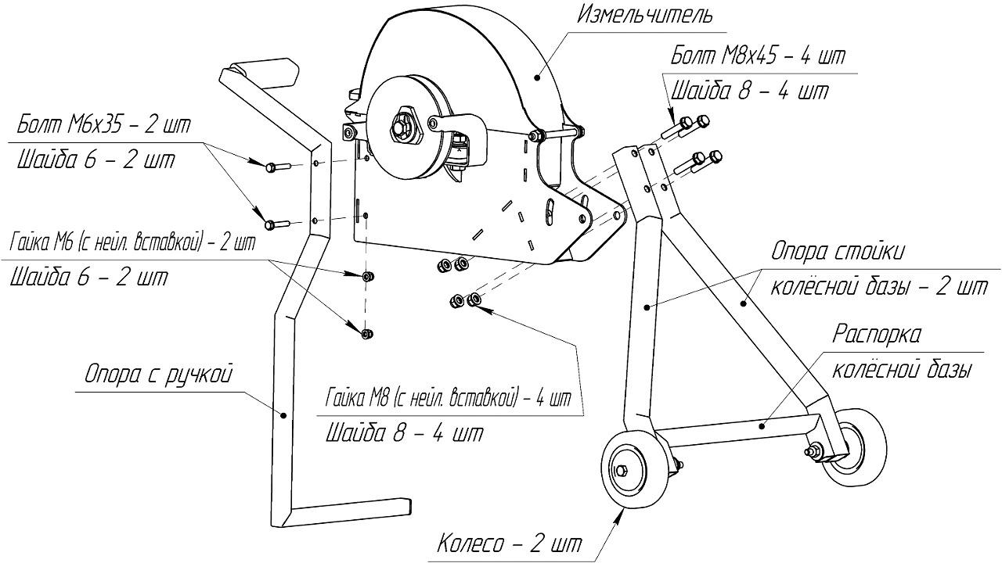
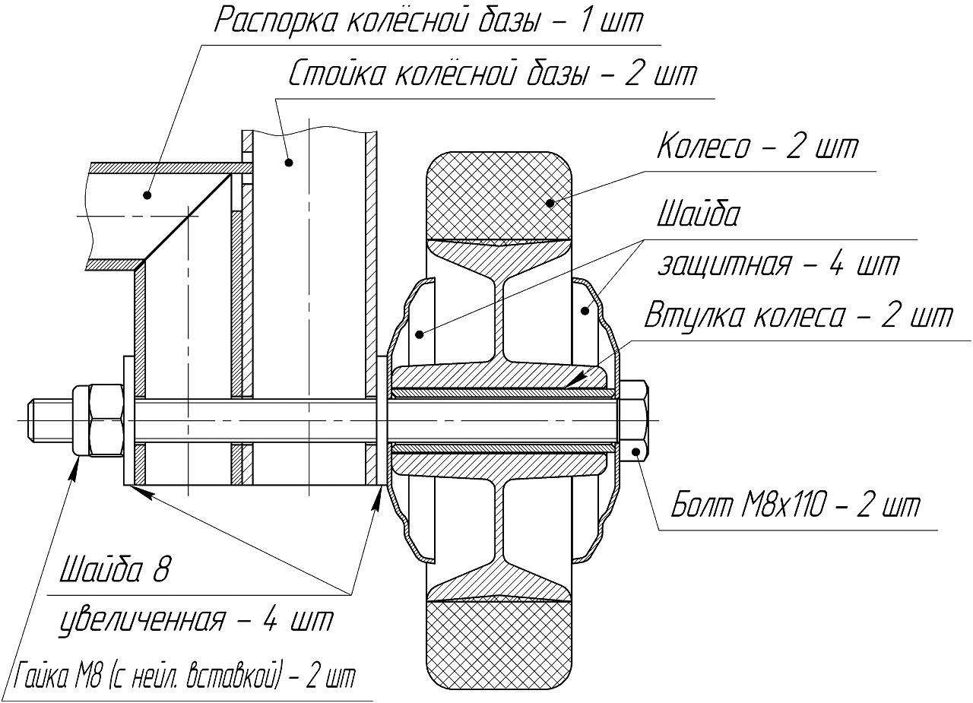

Рисунок 2 — Крепление опоры и стойки колёсной базы к корпусу веткоизмельчителя

- Установите опору с ручкой на измельчитель, закрепив её к стенке корпуса при помощи болтовых соединений:
- Болт М6х35 – 2 шт,
- Шайба 6 – 4 шт,
- Гайка М6 (с нейлоновой вставкой) – 2 шт.
- Установите опоры стойки колёсной базы, закрепив их на ребре корпуса при помощи болтовых соединений, но не затягивая их (предварительная сборка):
- Болт М8х45 – 4 шт,
- Шайба 8 – 8 шт,
- Гайка М8 (с нейлоновой вставкой) – 4 шт.
- Установите колёса на стойки колёсной базы и распорку между стойками, совмещая выступы распорки с отверстиями стоек, закрепите их при помощи болтовых соединений (См. эскиз):
- Болт М8х110 – 2 шт,
- Шайба защитная колеса – 4 шт,
- Втулка колеса – 2 шт,
- Колесо промышленное – 2 шт,
- Шайба М8 (увеличенная) – 4 шт,
- Гайка М8 (с нейлоновой вставкой) – 2 шт.
- Затяните болтовые соединения колёс, затем окончательно затяните болтовые соединения крепящие стойки колёсной базы к корпусу измельчителя.
Шаг 3. Установка площадки для двигателя веткоизмельчителя «Дачный»

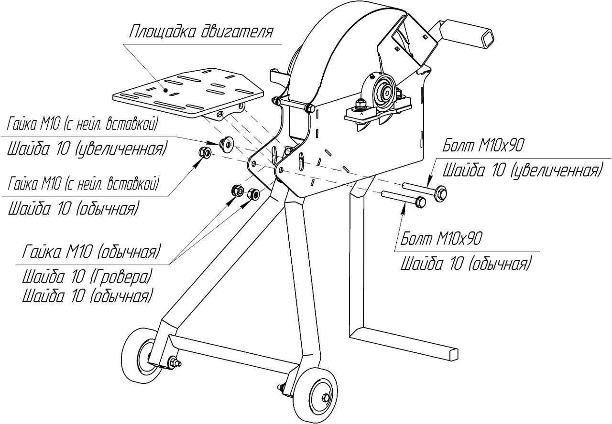
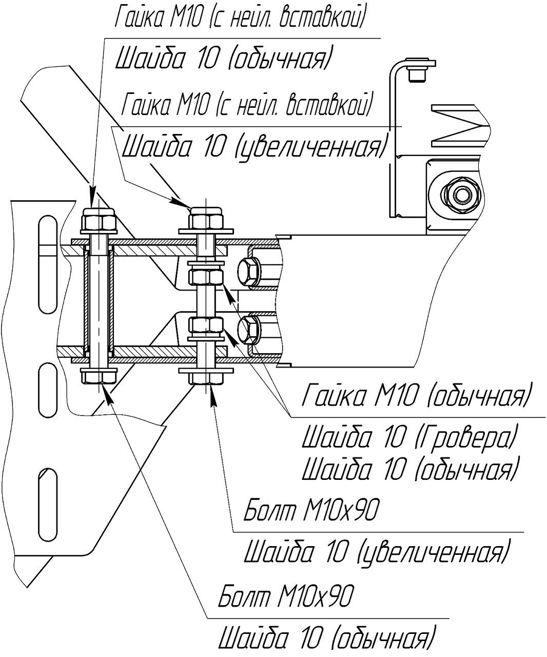
Рисунок 3 — Установка площадки для двигателя

Установите на измельчитель площадку двигателя при помощи болтовых соединений, не затягивая их во избежание повреждения лакокрасочного покрытия стенок корпуса измельчителя:
- Болт М10х90 – 2 шт,
- Шайба 10 (увеличенная) – 2 шт,
- Шайба 10 (обычная) – 4 шт,
- Шайба 10 (Гровера) – 2 шт,
- Гайка М10 (обычная) – 2 шт,
- Гайка М10 (с нейл. вставкой) – 2 шт.

Шаг 4. Установка двигателя на примере АИРЕ80С2 IM1081, 2,2 кВт.
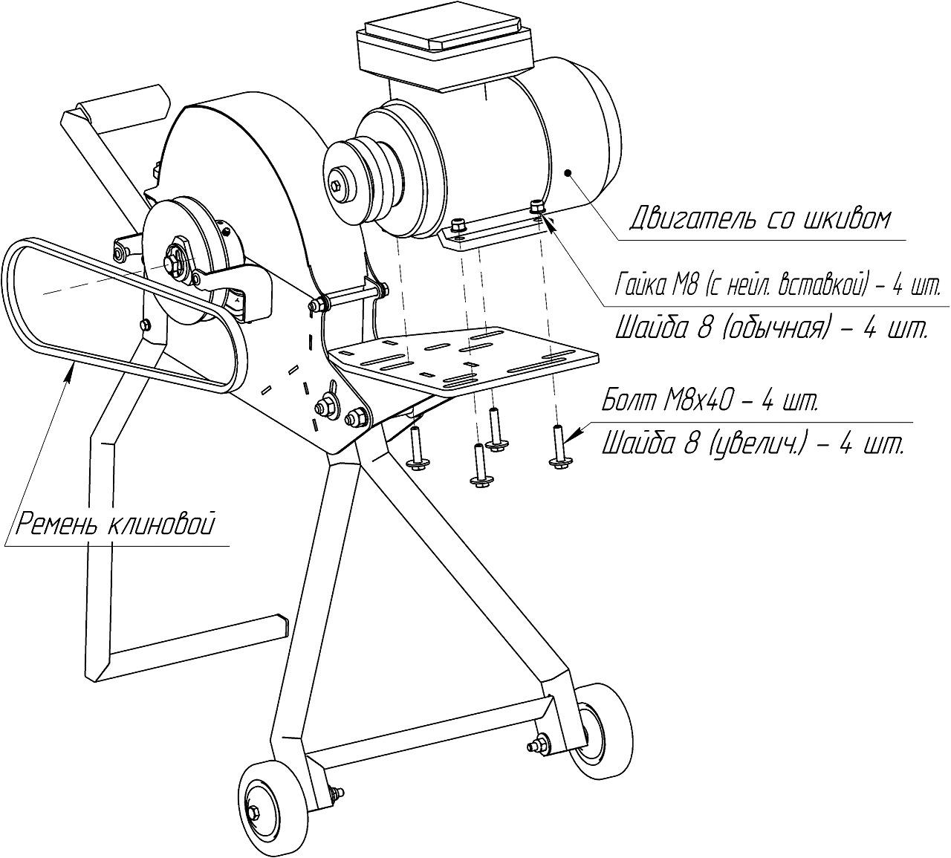
Рисунок 4 — Установка двигателя на площадку веткоизмельчителя «Дачный»

- Установите двигатель на площадку используя подходящие отверстия площадки. Предварительно закрепите двигатель болтовыми соединениями, не затягивая их:
- Болт М8х40 – 4 шт,
- Шайба 8 (увеличенная) – 4 шт,
- Шайба 8 (обычная) – 4 шт,
- Гайка М8 (с нейл. вставкой) – 4 шт.
- Определите тип сечения и длину клинового ремня для привода рубительного диска измельчителя: тип сечения ремня – согласно ручью шкива двигателя (ведущего). Шкив измельчителя (ведомый) является универсальным и совместим с сечениями клиновых ремней А, B(Б) по ГОСТ 1284-89 и SPA, SPB, XPA, XPB по ISO 4184. Длину клинового ремня определите по формуле с запасом на последующую натяжку:

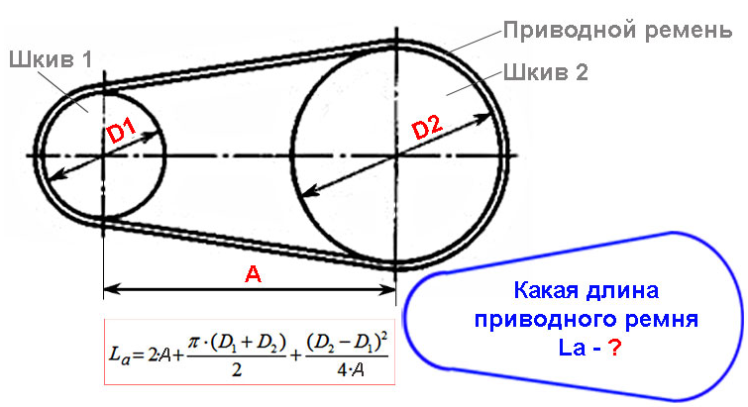
Рисунок 4 — Установка приводного ремня измельчителя «Дачный»

- Наденьте клиновой ремень на шкив двигателя и шкив измельчителя.
- Устраните перекос ременной передачи, перемещая двигатель по пазам площадки крепления относительно измельчителя, до обеспечения согласного положения ручьёв ведущего и ведомого шкивов.
- Затяните болтовые соединения крепления двигателя к площадке измельчителя.
- Выполните натяжку ременной передачи. Зафиксируйте натяжку ременной передачи путём затяжки болтовых соединений площадки двигателя на корпусе измельчителя. Затяжку необходимо выполнить в следующем порядке:
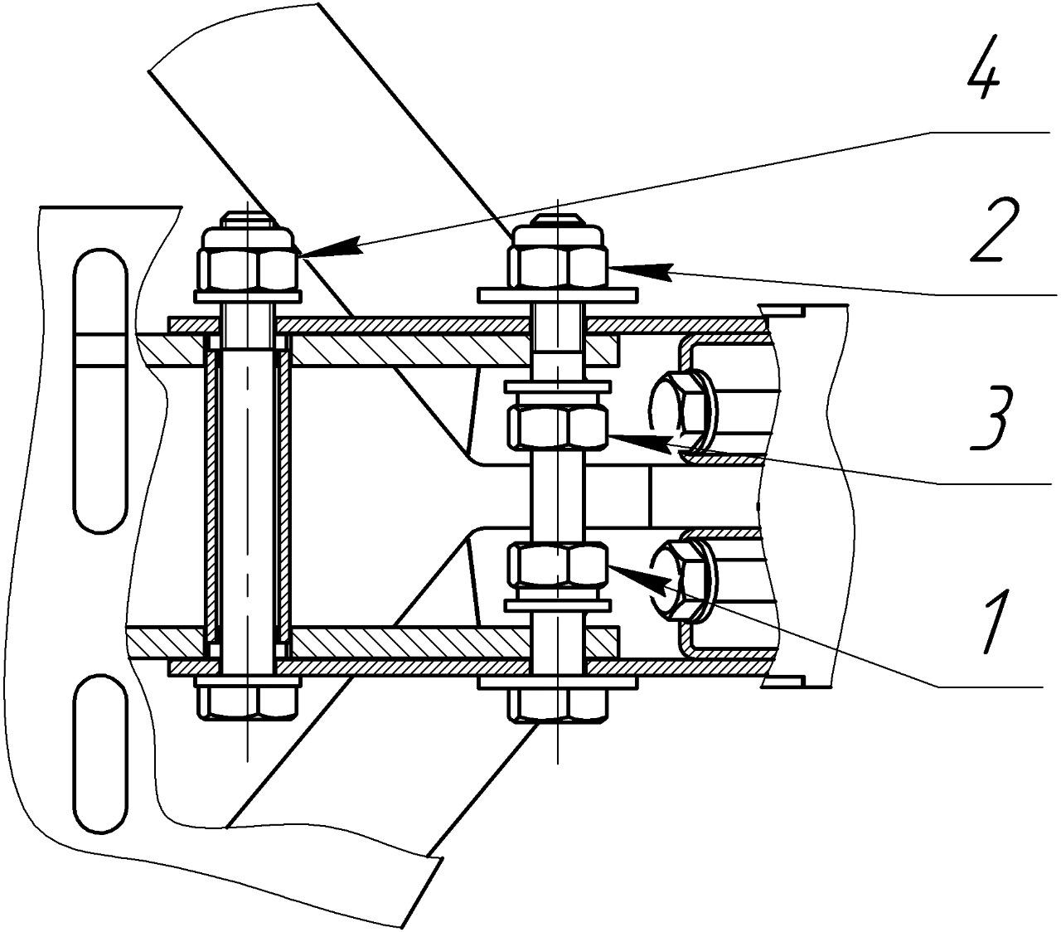
Рисунок 5 — Порядок затяжки гаек болтовых соединений площадки двигателя после натяжки ременной передачи
- Затяните гайку М10, прижимающую кронштейн площадки к головке болта;
- Завинчивая гайку М10 (с нейл. вставкой), выберите зазор между корпусом измельчителя и шайбой 10 (увеличенной);
- Затяните гайку М10, прижимающую кронштейн площадки к гайке М10 (с нейл. вставкой);
- Затяните болтовое соединение шарнира площадки.

Шаг 4. Установка приёмной горловины и защитного кожуха.
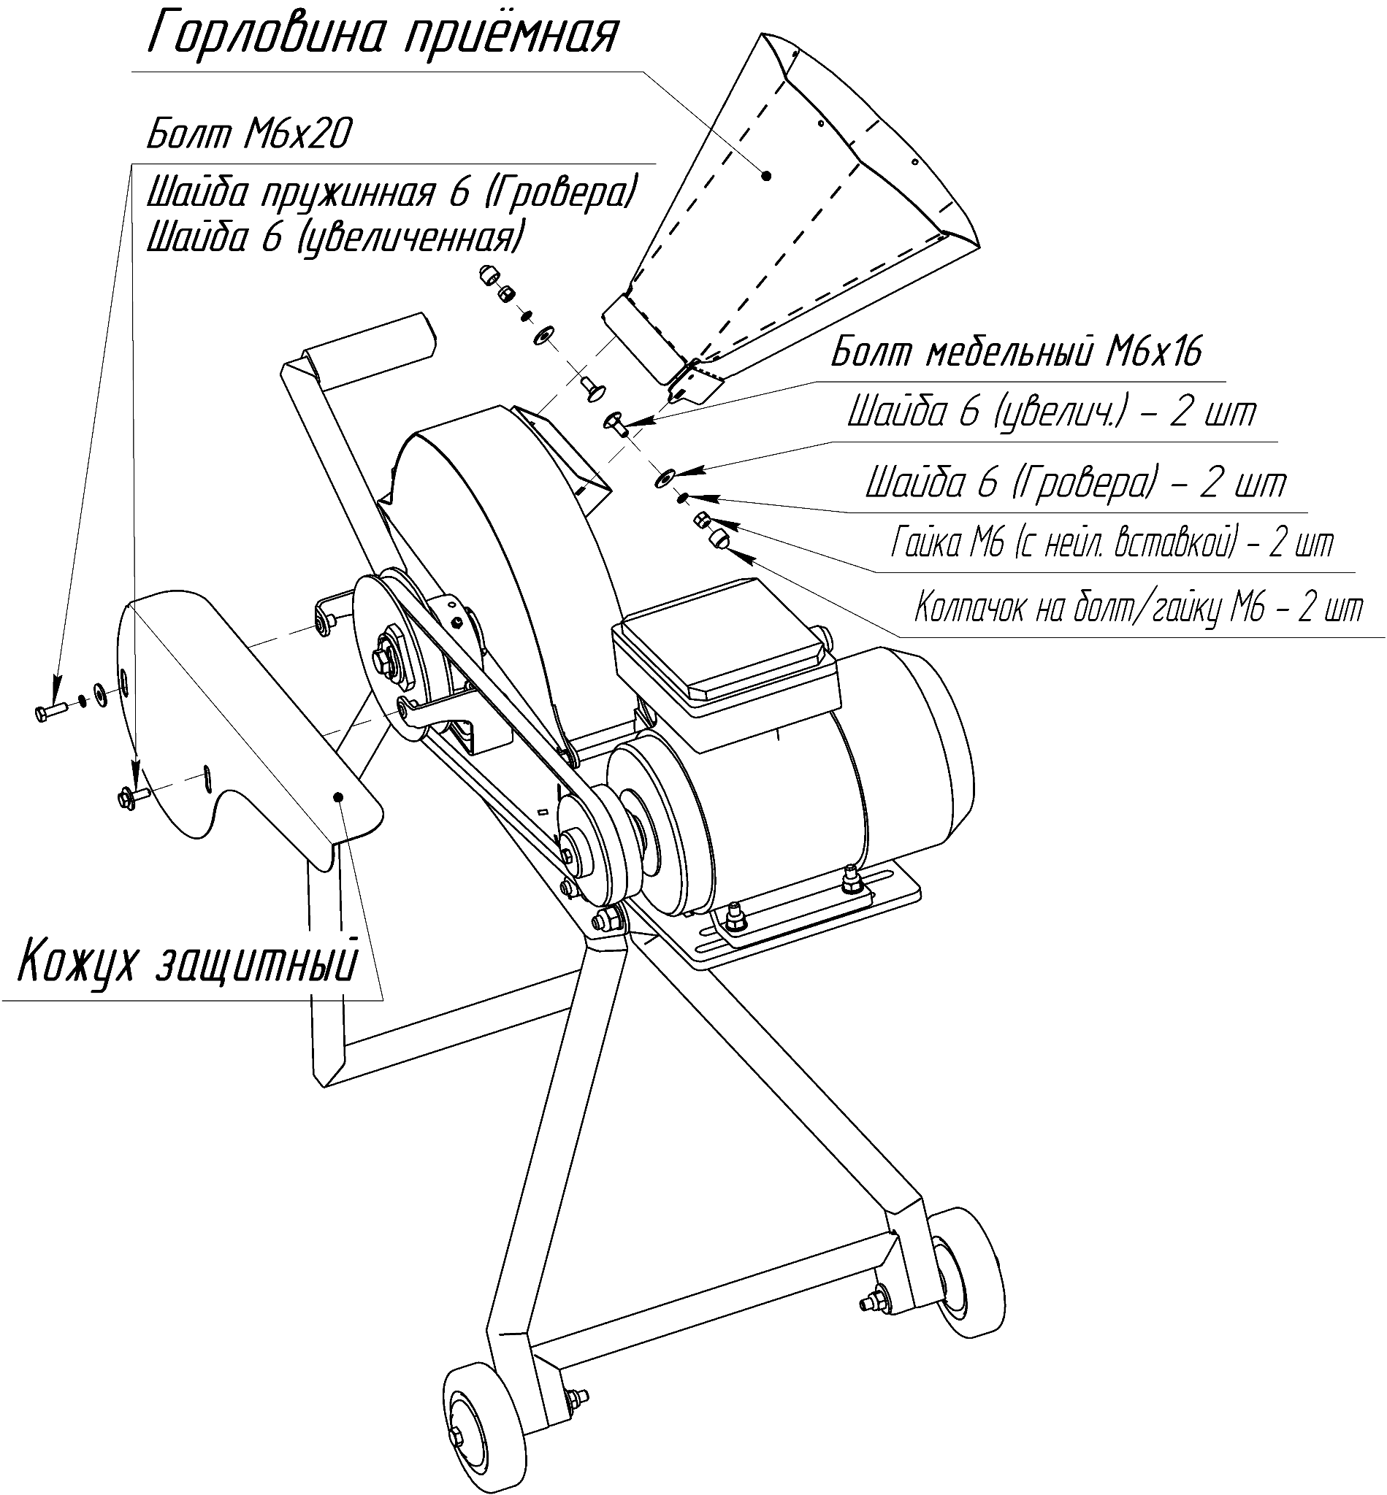
Рисунок 6 — Закрепление приёмной горловины и защитного кожуха

Установите горловину приёмную на корпус измельчителя и зафиксируйте её болтовым соединением:
Болт мебельный М6х20 – 2 шт,
Шайба 6 (увеличенная) – 2 шт,
Шайба 6 (Гровера) – 2 шт.
Гайка М6 (с нейлоновой вставкой) – 2 шт.
Зафиксируйте защитный кожух на кронштейне измельчителя болтовым соединением:
Болт М6х20 – 2 шт,
Шайба пружинная (Гровера) – 2 шт,
Шайба 6 (увеличенная) – 2 шт.

5. Основные рекомендации по работе с веткоизмельчителем с площадкой под двигатель «Дачный»
- Для удобства перемещения веткоизмельчитель оснащён колёсной базой в составе опоры.
- Рекомендуется работать при дневном или хорошем освещении.
- Стоит выбрать такое место для работы с веткоизмельчителем, чтобы было удобно загружать ветки.
- Оптимальный материал для переработки — свежесрезанные прямые ветки небольшой длины и диаметром до 70 мм. Кривые ветки желательно разрубить или распилить на более ровные части.
- Процесс поступления веток для измельчения автоматизирован, подавать ветки до контакта с ножами лучше без усилия.

6. Меры безопасности
6.1 Общие правила безопасности.
- Оборудование предназначено для использования взрослыми людьми, ознакомившимися с данной Инструкцией.
- Перед каждым началом работ должен быть проведён внешний осмотр оборудования, проверка надёжности крепления всех узлов, устойчивости веткоизмельчителя.
- Рекомендуется пользоваться индивидуальными средствами защиты: защитными очками и маской, наушниками. А также использовать одежду из плотных материалов.
- С веткоизмельчителем одномоментно может работать только один человек. Остальные должны находиться на безопасном расстоянии.

6.2 Меры предосторожности в процессе эксплуатации изделия.
- Поверхность, на которой установлен веткоизмельчитель, должна быть достаточно ровной. В противном случае вероятны сбои в работе и повреждение оборудования.
- Двигатель на площадке измельчителя должен быть надёжно зафиксирован перед работой в целях безопасности.
- Следует своевременно заменять повреждённые детали, они могут нанести ущерб оборудованию.
- Не рекомендуется работать в перчатках, рукавицах.

6.3 ЗАПРЕЩАЕТСЯ:
- Вставлять в горловину веткоизмельчителя посторонние предметы из иных материалов (не древесина); по размеру не совпадающие с указанными в данной Инструкции.
- Использовать веткоизмельчитель с двигателями имеющие частоту вращения вала более 4000 об\мин.
- Запускать веткоизмельчитель в помещениях.
- Оставлять включенный веткоизмельчитель без надзора.
- Проводить регулировки устройства при работающем двигателе (исключая случаи, отмеченные производителем).
- Вносить изменения в конструкцию изделия.
- Допускать детей или людей с ограничениями в дееспособности к работе с веткоизмельчителем.

7. Уход за оборудованием.
- Возможна чистка только неработающего устройства.
- Чистку оборудования нужно производить после окончания работы или после длительных перерывов в работе. Протирать веткоизмельчитель желательно мягкой губкой или влажной тряпкой, со слабым мыльным раствором. Для удаления налипшего мусора рекомендуется применять сухую тряпку.
- Необходимо следить за наличием смазки на деталях. При длительном хранении обязательна смазка подшипниковых узлов (рекомендуется шприцевание) и консервация маслом ножей.
- Хранить веткоизмельчитель следует в сухом помещении с относительной влажностью не более 60%.

8. Гарантийный срок.
10.1 Гарантийный срок на веткоизмельчитель с площадкой под двигатель «Дачный» представлен в гарантийном талоне.
10.2 Гарантийный срок наступает с момента приобретения оборудования.
10.3 Наступление гарантийного случая подразумевает обнаружение заводского брака во время эксплуатации (проверки) оборудования.
10.4 Гарантия не распространяется на дефекты, возникшие по вине потребителя вследствие нарушений правил транспортировки, монтажа или эксплуатации изделия.
Перед отправкой оборудования в сервисный центр необходимо произвести его упаковку, во избежании повреждений в результате перевозки.
Производитель | ИП Гайнутдинов Анатолий Николаевич, ИНН 432500888349, ОГРНИП 314744919000039, почтовый адрес: 610000, г. Киров, а/я 154  Фактический адрес: Россия, 610006, Кировская область, г. Киров, Октябрьский пр-т, д. 24/2, корп.3, пом.1001
Единый номер горячей линии: 8 (800) 250 59 32
E-mail: service@gradushaus.ru
Электронная система для заявок в сервисный центр: zabota.gradushaus.ru
Чат бот Telegram для приема обращений UserServiceBot
Чат бот MAX для приема обращений id432500888349_1_bot
ВНИМАНИЕ!
Мы непрерывно работаем над улучшением характеристик нашего оборудования. В связи с этим производитель оставляет за собой право на внесение изменений в конструкцию веткоизмельчителя с площадкой под двигатель «Дачный» без уведомления заказчика. Данные изменения не меняют принципа работы веткоизмельчителя и связаны с улучшением потребительских свойств товара.

